**El Códice Mendoza**

**Actividad 1: la expansión territorial**

Ve sobre el sitio internet del Códice

<https://codicemendoza.inah.gob.mx/inicio.php?lang=spanish>

¿Quiénes son los Mexicas?

El mito de origen de los aztecas se refiere a su región de origen como Chicomóztoc, lugar de las siete cuevas legendarias, de las cuales emergieron después los grupos nómadas chichimecas. Ellos eran emigrantes, quienes después de la caída del imperio tolteca en 1150, se mudaron al sur, estableciéndose en el fértil y ya civilizado Valle de México.

1. La fundación de Tenochtitlán

**👉 Hacer clic** sobre “códice”, pues “expansión territorial”, ir al folio 2

**👉Completar los cuadros con la ayuda de los comentarios.**

Para acceder a los comentarios, hacer clic sobre el clip  (“hipermedia”) dibujado a la izquierda de la imagen, y después hacer clic sobre el elemento de la imagen.

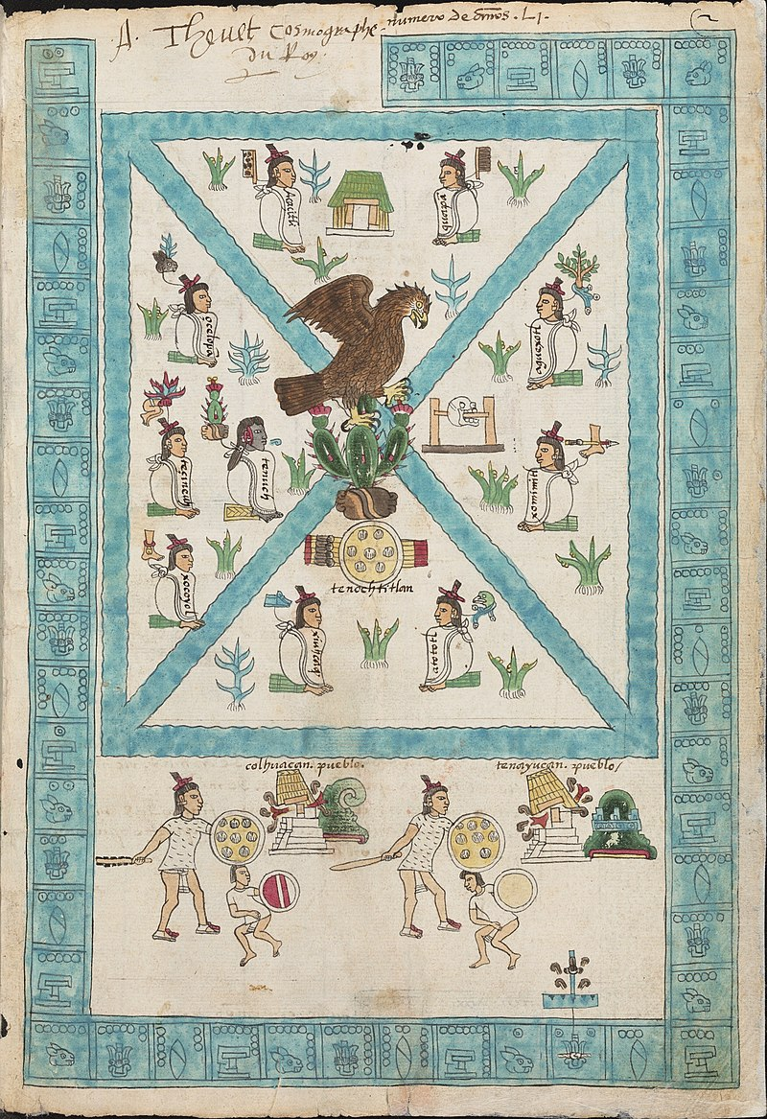

Calendario



Tenuch = el principal de los cuatro gobernantes-sacerdortes que dirigieron al grupo después de su llegada al Valle de México

El águila = símbolo azteca para representar el sol, símbolo asociado con Huitzilopochtli, su principal deidad.

La fruta del cactus puede representar los corazones humanos ofrecidos al sol

Pequeña isla de Texcoco sobe la cuál se fundó Tenochtitlan

Un escudo respaldado por flechas es el jeroglífico aztecapara la guerra

Año de la fundación de Tenochtitlán = 1325

Templo de Huitzilopochtli

Escenas de conquista

-Pueblo de Colhuacan

- Pueblo de Tenayucan

Altar de calaveras

(Tzompantli),

que contenía las cabezas

de las víctimas de los

sacrificios mexicas

Glifos de la conquista

* Imagen de dos hombres luchando estrechamente yuxtapuestos (el captor forzando al cautivo en una postura servil)
* Una pirámide-templo caída y en llamas

Glifo de su nombre :tenuch/ tetl- nochtli = « fruta del cactus de Piedra »

Pelo largo = un sacerdote

Los otros personajes = guerreros

Ornamento en la oreja = un noble

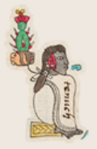

Glifo del diálogo = glifo del poder

= Tlatoani (Orador)

Mitad de su cara pintada de negro = un sacerdote

Sangre : el sacerdote se perforaba las orejas y untaba la sangre para dejarla secar

Asiento en petatl

= poder

Los flecos del tilmatli = categoría de persona más alta que la de los otros personajes dibujados

👉 Es un sacerdote que detiene el poder = teocracia

1. La expansión territorial

**👉 Completar la línea de tiempo con el nombre de los emperadores aztecas y las fechas de su reinado.**

A la izquierda de la pagina, hacer clic sobre el último símbolo que corresponde a “mapas y calendario” 



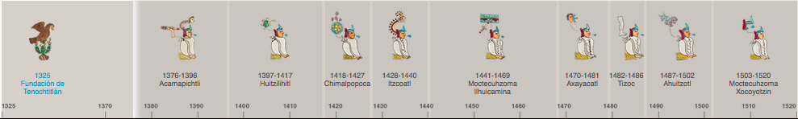

**👉Escoger a un emperador y encontrar los pueblos conquistados**

**Hacer clic** sobre el emperador que quieres estudiar, **aparece el número del folio** que le corresponde.

Ir al folio, **hacer clic** sobre el símbolo  de la izquierda (“transcripción”) y **hacer pasar el rectángulo** sobre las diferentes imágenes.

Cada nombre de pueblo corresponde a un glifo.

Ejemplo:

|  |  |
| --- | --- |
| Huizilyhuitl (folio 3 v) | Toltitlan: *tolin* (junco/caña)  Glifo: mandíbula + junco/caña |
| Quautitlan: *quautl* (¿?) árbol  Glifo = tipo de árbol con mandíbula |
| Chalco: *chalchihuitl* (piedra verde)  Glifo = símbolo del *chalchihuitl* |
| Tulantzinco = la pequeña (tzin) Tula  Glifo: parte baja del cuerpo |
| Xaltocan:  Glifo = puntitos = *xalli* (arena) + *tozan* (topo) |
| Otumpan: Otomca = 1 otomi  Glifo: *tepetl* (montaña) + cabeza que corresponde a un pueblo |
| Acolman: atl (agua) acolli (hombro)  Glifo: hueso de un brazo + agua |
| Tezcoco:  Gliflo = 2   1. brazo con agua, pero el agua está arriba del brazo = acolhuacan 2. texcalli (piedra (= glifo de Tezcoco)) y dos pequeñas flores |

8 ciudades en 21 años, todas alrededor del lago de Texcoco.

La primera = una mentira. La ciudad fue conquistada mucho más tarde en 1477. La historia está falsificada para hacer creer que los aztecas fueron un pueblo potente desde el principio.

La verdad es que el imperio empezó en 1428 con *Itzcoatl*. Antes los aztecas eran los esbirros de los *Tepanecas*

**Actividad 2: El tributo**

**Haz clic** sobre “códice”, después “tributo”

**Ir a la página** que te corresponde (el profesor da a cada grupo de alumnos un número de folio)

1. **Destacar los pueblos que tienen que pagar el tributo**

|  |
| --- |
|  |
|  |
|  |
|  |
|  |
|  |
|  |
|  |

1. **Destacar los diferentes elementos del tributo y clasificarlos (alimentos, ropa**…). Para cada elemento, precisar la cantidad y la frecuencia

|  |  |  |
| --- | --- | --- |
| **Elemento** | **Cantidad** | **Frecuencia** |
|  |  |  |
|  |  |  |
|  |  |  |
|  |  |  |
|  |  |  |
|  |  |  |
|  |  |  |
|  |  |  |
|  |  |  |

Cada grupo expone lo que ha encontrado lo que permite hacer un esquema final de los elementos que componían el tributo.

Conclusión:

**Actividad 3: La vida cotidiana**

Dividir la clase en dos grupos: uno estudia la educación de los muchachos y el otro de las muchachas

**Hacer clic** sobre sobe “vida cotidiana”, **ir al folio 58**

👉**Responder a la pregunta siguiente**: ¿Quién se encarga de la educación de los muchachos, de las muchachas?

👉**Completar la tabla**:

|  |  |  |  |
| --- | --- | --- | --- |
| Edad del niño/niña | Actividad representada | Enseñanza | Cantidad de tortilla que podía comer |
| Tres años |  |  |  |
| Cuatro años |  |  |  |
| Cinco años |  |  |  |
| Seis años |  |  |  |
| Siete años |  |  |  |
| Ocho años |  |  |  |
| Nueve años |  |  |  |
| Diez años |  |  |  |
| Once años |  |  |  |
| Doce años |  |  |  |
| Trece años |  |  |  |
| Catorce años |  |  |  |
| Quince años |  |  |  |

🖙 **Presentar oralmente** las características de la educación mexica

Ejemplo de presentación:

La educación era fundamental y comenzaba después del destete (*sevrage*).

El padre enseñaba a sus hijos la religión, las costumbres y su proprio oficio. Los educaba en la obediencia y en el sufrimiento. A los quince años los jóvenes entraban a escuelas donde eran internos y llevaban una vida muy rigurosa.

A las niñas sus madres les enseñaban las tareas domésticas.